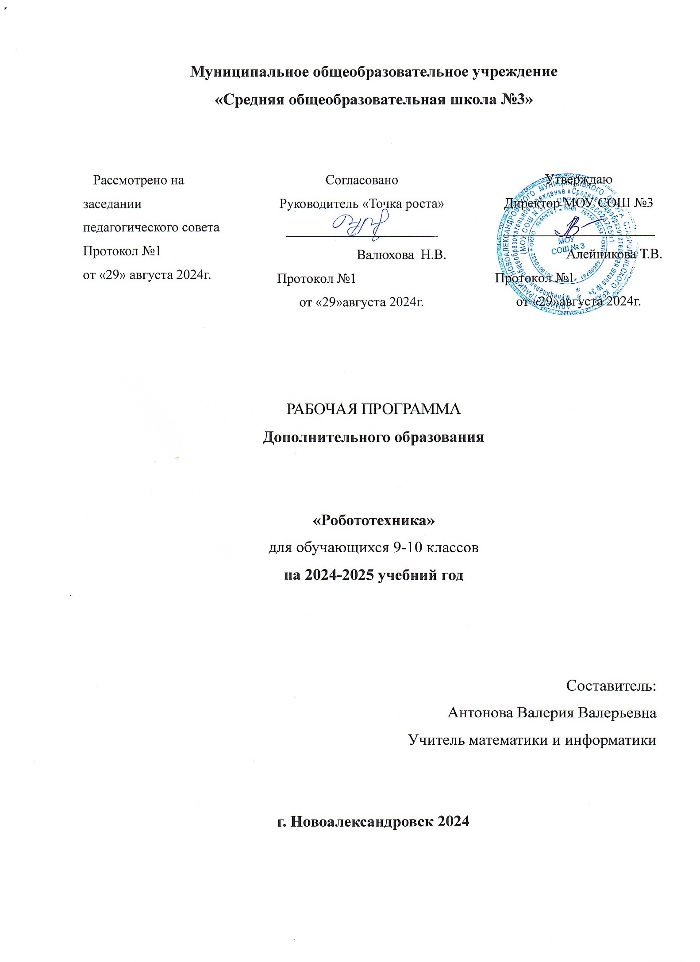

**Пояснительная записка**

Робототехника - это проектирование и конструирование всевозможных интеллектуальных механизмов - роботов, имеющих модульную структуру и обладающих мощными микропроцессорами.

Возникнув на основе кибернетики и механики, робототехника, в свою очередь, породила новые направления развития и самих этих наук. В кибернетике это связано, прежде всего, с интеллектуальным направлением и бионикой как источником новых, заимствованных у живой природы идей, а в механике – с многостепенными механизмами типа манипуляторов.

**Актуальность программы.**

Ориентация на результаты образования, которые рассматриваются на основе системно-деятельностного подхода, является важнейшей отличительной особенностью стандартов нового поколения.

Процессы обучения и воспитания развиваются у учащихся в случае наличия деятельностной формы способствующей формированию тех или иных типов деятельности.

Деятельность выступает как внешнее условие развития у ребенка познавательных процессов.

Для развития ребенка необходимо организовать его деятельность организующую условия, провоцирующих детское действие. Такая стратегия обучения легко реализовывается в образовательной среде LEGO, которая объединяет в себе специально скомпонованные для занятий в группе комплекты LEGO, тщательно продуманную систему заданий для учащихся и четко сформулированную образовательную концепцию.

Межпредметные занятия опираются на естественный интерес к разработке и постройке различных деталей.

Работа с образовательными конструкторами LEGO позволяет учащимся в форме познавательной игры узнать многие важные идеи и развить необходимые в дальнейшей жизни навыки.

Очень важным представляется тренировка работы в коллективе и развитие самостоятельного технического творчества. Простота в построении модели в сочетании с большими конструктивными возможностями конструктора позволяют учащимся в конце занятия увидеть сделанную своими руками модель, которая выполняет поставленную ими же самими задачу. Изучая простые механизмы, учащиеся учатся работать руками (развитие мелких и точных движений), развивают элементарное конструкторское мышление, фантазию, изучают принципы работы многих механизмов.

Компьютер используется как средство управления моделью; его использование направлено на составление управляющих алгоритмов для собранных моделей. Учащиеся получают представление об особенностях составления программ управления, автоматизации механизмов, моделировании работы систем. Учащиеся научатся грамотно выражать свою идею, проектировать ее техническое и программное решение, реализовать ее в виде модели, способной к функционированию.

Программа «Основы робототехники с VEX IQ» предполагает использование компьютеров совместно с конструкторами. Важно отметить, что компьютер используется как средство управления моделью; его использование направлено на составление управляющих алгоритмов для собранных моделей. Учащиеся получают представление об особенностях составления программ управления, автоматизации механизмов, моделировании работы систем. Методические особенности реализации программы предполагают сочетание возможности развития индивидуальных творческих способностей и формирование умений взаимодействовать в коллективе, работать в группе.

**Отличительные особенности программы**

Реализация программы осуществляется с использованием методических пособий, специально разработанных фирмой "LEGO" для преподавания технического конструирования на основе своих конструкторов. Настоящий курс предлагает использование образовательных конструкторов Lego Mindstormseva3, LegoWedo как инструмента для обучения учащихся конструированию, моделированию и компьютерному управлению на уроках робототехники. Простота в построении модели в сочетании с большими конструктивными возможностями конструктора позволяют детям в конце занятия увидеть сделанную своими руками модель, которая выполняет поставленную ими же самими задачу. При построении модели затрагивается множество проблем из разных областей знания – от теории механики до психологии.

Курс предполагает использование компьютеров совместно с конструкторами. Важно отметить, что компьютер используется как средство управления моделью; его использование направлено на составление управляющих алгоритмов для собранных моделей. Учащиеся получают представление об особенностях составления программ управления, автоматизации механизмов, моделировании работы систем. Методические особенности реализации программы предполагают сочетание возможности развития индивидуальных творческих способностей и формирование умений взаимодействовать в коллективе, работать в группе.

**Направленность программы:** техническая

**Возраст обучающихся:** 15-17 лет

**Срок реализации программы:** 1 год

**Цель программы**: развить исследовательские, инженерные и проектные компетенции через моделирование и конструирование научно-технических объектов в робототехнике.

**Задачи программы:**

- формирование у обучающихся ценностных ориентаций через интерес к робототехнике;

- усвоение знаний в области робототехники;

- формирование технологических навыков конструирования;

- развитие самостоятельности в учебно-познавательной деятельности;

- развитие творческих способностей, воображения, фантазии;

- ознакомление с технологиями изготовления технических объектов, со специальными приёмами ручных работ;

- расширение ассоциативных возможностей мышления;

- формирование коммуникативной культуры, внимания, уважения к людям;

- развитие способности к самореализации, целеустремлѐнности;

- воспитание творческого подхода при получении новых знаний.

**Формы учебной деятельности:**

практическое занятие;

занятие с творческим заданием;

занятие – мастерская;

занятие – соревнование;

**Основными принципами обучения являются:**

1. Научность. Этот принцип предопределяет сообщение обучаемым только достоверных, проверенных практикой сведений, при отборе которых учитываются новейшие достижения науки и техники.
2. Доступность. Предусматривает соответствие объема и глубины учебного материала уровню общего развития учащихся в данный период, благодаря чему, знания и навыки могут быть сознательно и прочно усвоены.
3. Связь теории с практикой. Обязывает вести обучение так, чтобы обучаемые могли сознательно применять приобретенные ими знания на практике.
4. Воспитательный характер обучения. Процесс обучения является воспитывающим, ученик не только приобретает знания и нарабатывает навыки, но и развивает свои способности, умственные и моральные качества.
5. Сознательность и активность обучения. В процессе обучения все действия, которые отрабатывает учащийся, должны быть обоснованы. Нужно учить критически осмысливать, и оценивать факты, делая выводы, разрешать все сомнения с тем, чтобы процесс усвоения и наработки необходимых навыков происходили сознательно, с полной убежденностью в правильности обучения. Активность в обучении предполагает самостоятельность, которая достигается хорошей теоретической и практической подготовкой и работой педагога.
6. Наглядность. Объяснение техники сборки робототехнических средств на конкретных изделиях и программных продукта. Для наглядности применяются существующие видео материалы, а так же материалы своего изготовления.
7. Систематичность и последовательность. Учебный материал дается по определенной системе и в логической последовательности с целью лучшего его освоения. Как правило, этот принцип предусматривает изучение предмета от простого к сложному.
8. Прочность закрепления знаний, умений и владений. Качество обучения зависит от того, насколько прочно закрепляются знания, умения и владения учащихся. Не прочные знания и навыки обычно являются причинами неуверенности и ошибок. Поэтому закрепление умений и навыков должно достигаться неоднократным целенаправленным повторением и тренировкой.
9. Индивидуальный подход в обучении. В процессе обучения педагог исходит из индивидуальных особенностей детей (уравновешенный, неуравновешенный, с хорошей памятью или не очень, с устойчивым вниманием или рассеянный, с хорошей или замедленной реакцией, и т.д.) и опираясь на сильные стороны ребенка, доводит его подготовленность до уровня общих требований.

На занятиях используются различные формы организации образовательного процесса:

- *фронтальные (беседа, лекция, проверочная работа);*

*- групповые (олимпиады, фестивали, соревнования);*

*- индивидуальные (инструктаж, разбор ошибок, индивидуальная сборка робототехнических средств).*

Для предъявления учебной информации используются следующие методы:

- наглядные;

- словесные;

- практические.

Для стимулирования учебно-познавательной деятельности применяются методы:

- соревнования;

- поощрение и порицание.

Для контроля и самоконтроля за эффективностью обучения применяются методы:

- предварительные (анкетирование, диагностика, наблюдение, опрос);

- текущие (наблюдение, ведение таблицы результатов);

- тематические (билеты, тесты);

- итоговые (соревнования).

**СОДЕРЖАНИЕ ДЕЯТЕЛЬНОСТИ**

Теоретические занятия по изучению робототехники строятся следующим образом:

- заполняется журнал присутствующих на занятиях обучаемых;

- объявляется тема занятий;

- раздаются материалы для самостоятельной работы и повторения материала или указывается где можно взять этот материал;

- теоретический материал педагог дает обучаемым, помимо вербального, классического метода преподавания, при помощи различных современных технологий в образовании (аудио, видео лекции, экранные видео лекции, презентации, интернет, электронные учебники);

- проверка полученных знаний осуществляется при помощи тестирования обучаемых.

Практические занятия проводятся следующим образом:

- педагог показывает конечный результат занятия, т.е. заранее готовит (собирает робота или его часть) практическую работу;

- далее педагог показывает, используя различные варианты, последовательность сборки узлов робота;

- педагог отдает учащимся, ранее подготовленные самостоятельно мультимедийные материалы по изучаемой теме;

- далее учащимся самостоятельно (и, или) в группах проводят сборку узлов робота;

- практические занятия начинаются с правил техники безопасности при работе с различным инструментом и с электричеством и разбора допущенных ошибок во время занятия в обязательном порядке.

**Виды учебной деятельности:**

- Образовательно-исследовательская деятельность, при которой процесс получения информации (программного материала) добывается обучающимися самостоятельно при помощи педагога;

- Информационная деятельность – организация и проведение мероприятий с целью обозначения проблемы, распространение полученной информации, формирование общественного мнения;

- Творческая деятельность – участие в научно-технических мероприятиях.

**Ожидаемые результаты освоения программы:**

**1. Личностные результаты:**

- ответственное отношение к информации с учетом правовых и этических аспектов ее распространения;

- развитие чувства личной ответственности за качество окружающей информационной среды;

- способность увязать учебное содержание с собственным жизненным опытом, понять значимость подготовки в области лего-конструирования и робототехники в условиях развивающегося общества

- готовность к повышению своего образовательного уровня;

- способность и готовность к принятию ценностей здорового образа жизни за счет знания основных гигиенических, эргономических и технических условий безопасной эксплуатации средств лего-конструирования и робототехники.

**2. Метапредметные результаты:**

- владение информационно-логическими умениями: определять понятия, создавать обобщения, устанавливать аналогии, классифицировать, самостоятельно выбирать основания и критерии для классификации, устанавливать причинно-следственные связи, строить логическое рассуждение, умозаключение и делать выводы;

- владение умениями самостоятельно планировать пути достижения целей; соотносить свои действия с планируемыми результатами, осуществлять контроль своей деятельности, определять способы действий в рамках предложенных условий, корректировать свои действия в соответствии с изменяющейся ситуацией; оценивать правильность выполнения учебной задачи;

- владение основами самоконтроля, самооценки, принятия решений и осуществления осознанного выбора в учебной и познавательной деятельности;

- самостоятельное создание алгоритмов деятельности при решении проблем творческого и поискового характера;

- владение информационным моделированием как основным методом приобретения знаний: умение преобразовывать объект из чувственной формы в пространственно-графическую или знаково-символическую модель;

- способность и готовность к общению и сотрудничеству со сверстниками и взрослыми в процессе образовательной, общественно-полезной, учебно-исследовательской, творческой деятельности.

**3. Предметные результаты: знания, умения, владение:**

**По итогам окончания первого года:**

Проявление технического мышления, познавательной деятельности, творческой инициативы, самостоятельности;

Использование имеющегося технического обеспечения для решения поставленных задач;

Способность творчески решать технические задачи;

Способность продуктивно использовать техническую литературу для поиска сложных решений;

Способность самостоятельно планировать пути достижения поставленных целей;

Готовность выбора наиболее эффективных способов решения задач в зависимости от конкретных условий;

Самостоятельное создание алгоритмов деятельности при решении проблем творческого и поискового характера;

Готовность и способность создания новых моделей, систем;

Способность создания практически значимых объектов;

**Методическое обеспечение дополнительной образовательной**

**программы**

Обеспечение программы предусматривает наличие следующихметодических видов продукции:

- электронные учебники;

- экранные видео лекции;

- видео ролики;

- мультимедийные интерактивные домашние работы, выдаваемые обучающимся на каждом занятии.

**Материально-техническое обеспечение программы.**

1. Компьютерный класс – на момент программирования робототехнических средств, программирования контроллеров конструкторов, настройки самих конструкторов, отладки программ, проверка совместной работоспособности программного продукта и модулей конструкторов LEGO.

2. Наборы конструкторов:

- LEGOWEDO.;

- программный продукт – по количеству компьютеров в классе;

- поля для проведения соревнования роботов.;

- зарядное устройство для конструктора.

- ящик для хранения конструкторов (по объёму).

**Календарно-тематический план 1-й год обучения**

|  |  |  |  |  |  |  |
| --- | --- | --- | --- | --- | --- | --- |
| **№ п\п** | **Тема** | **Количество часов** | **Форма занятия** | **Дата план** | **Дата факт** | **Примечание** |
| **I РАЗДЕЛ. «Я КОНСТРУИРУЮ»** | | | | | | |
| 1 | Введение. Мотор и ось. | 2 |  |  |  |  |
| 2 | Зубчатые колеса. | 2 |  |  |  |  |
| 3 | Коронное зубчатое колесо. | 2 |  |  |  |  |
| 4 | Шкивы и ремни. | 2 |  |  |  |  |
| 5 | Червячная зубчатая передача. | 2 |  |  |  |  |
| 6 | Кулачковый механизм | 6 |  |  |  |  |
| 7 | Датчик расстояния | 4 |  |  |  |  |
| 8 | Датчик наклона. | 2 |  |  |  |  |
| **II РАЗДЕЛ «Я ПРОГРАММИРУЮ»** | | | | | | |
| 1 | Алгоритм. | 2 |  |  |  |  |
| 2 | Блок "Цикл". | 2 |  |  |  |  |
| 3 | Блок "Прибавить к экрану". | 2 |  |  |  |  |
| 4 | Блок "Вычесть из Экрана". | 2 |  |  |  |  |
| 5 | Блок "Начать при получении письма". | 2 |  |  |  |  |
| **III РАЗДЕЛ. «Я СОЗДАЮ**» | | | | | | |
| 1 | Разработка модели «Танцующие птицы». | 2 |  |  |  |  |
| 2 | Свободная сборка. | 6 |  |  |  |  |
| 3 | Творческая работа «Порхающая птица». | 4 |  |  |  |  |
| 4 | Творческая работа «Футбол». | 6 |  |  |  |  |
| 5 | Творческая работа «Непотопляемый парусник». | 4 |  |  |  |  |
| 6 | Творческая работа «Спасение от великана». | 2 |  |  |  |  |
| 7 | Творческая работа «Дом». | 4 |  |  |  |  |
| 8 | Маркировка: разработка модели «Машина с двумя моторами». | 4 |  |  |  |  |
| 9 | Разработка модели «Кран». | 2 |  |  |  |  |
| 10 | Творческая работа «Парк аттракционов». | 2 |  |  |  |  |
| Робототехнический комплект на базе VEX IQ | | | | | | |
| 1 | Возможности конструктора. | 1 |  |  |  |  |
| 2 | Состав набора. | 1 |  |  |  |  |
| 3 | Принципы конструирования. | 1 |  |  |  |  |
| 4 | Устойчивость. | 1 |  |  |  |  |
| 5 | Энергия. | 1 |  |  |  |  |
| 6 | Резиномотор. | 1 |  |  |  |  |
| 7 | Основной принцип механики. | 1 |  |  |  |  |
| 8 | Топор из конструктора. | 1 |  |  |  |  |
| 9 | Рычаги. | 1 |  |  |  |  |
| 10 | Какие бывают рычаги. | 1 |  |  |  |  |
| 11 | Зубчатые передачи. | 1 |  |  |  |  |
| 12 | Комбинации зубчатых передач. | 1 |  |  |  |  |
| 13 | Мультиплексор для запуска волчка. | 1 |  |  |  |  |
| 14 | Ременные передачи. | 1 |  |  |  |  |
| 15 | Цепные передачи. | 1 |  |  |  |  |
| 16 | Сборка и улучшение тележки. | 1 |  |  |  |  |
| 17 | Первичная настройка робота. | 1 |  |  |  |  |
| 18 | Первая программа в RobotC. | 3 |  |  |  |  |
| 19 | Передний, задний или полный привод? | 1 |  |  |  |  |
| 20 | Программирование робота в простом лабиринте. | 3 |  |  |  |  |
| 21 | Циклы в RobotC. | 1 |  |  |  |  |
| 22 | Ветвления в RobotC. | 1 |  |  |  |  |
| 23 | Простейшее управление роботом с пульта. | 1 |  |  |  |  |
| 24 | Программирование роботов и двоичное кодирование. Switch-Case в RobotC. | 1 |  |  |  |  |
| 25 | Использование функций при программировании роботов. | 1 |  |  |  |  |
| 26 | Программирование пульта управления роботом на основе линейной функции. | 2 |  |  |  |  |
| Конструктор программируемых моделей инженерных систем | | | | | | |
| 1 | Лабораторная работа № 1 Светодиод | 1 |  |  |  |  |
| 2 | Лабораторная работа № 2 Управляемый «программно» | 2 |  |  |  |  |
| 3 | Лабораторная работа № 3 Управляемый вручную светодиод | 2 |  |  |  |  |
| 4 | Лабораторная работа № 4.1 Пьезодинамик | 5 |  |  |  |  |
| 5 | Лабораторная работа № 4.2 Управляемый пьезодинамик | 5 |  |  |  |  |
| 6 | Лабораторная работа № 5 Фоторезистор | 5 |  |  |  |  |
| 7 | Лабораторная работа № 6 Кнопка | 5 |  |  |  |  |
| 8 | Лабораторная работа № 7 Термистор | 5 |  |  |  |  |
| 9 | Лабораторная работа № 8 Синтезатор | 5 |  |  |  |  |
| 10 | Лабораторная работа № 9 Взаимодействие Arduino с семисегментным индикатором | 5 |  |  |  |  |
| 11 | Лабораторная работа № 10 Обмен данными Arduino с ПК | 5 |  |  |  |  |
| 12 | Лабораторная работа № 11 Дисплей LCD 12С интерфейс | 5 |  |  |  |  |
| 13 | Лабораторная работа № 12 Сервопривод | 5 |  |  |  |  |
| 14 | Лабораторная работа № 13 Шаговый двигатель | 5 |  |  |  |  |
| 15 | Лабораторная работа № 13 Двигатель постоянного тока | 5 |  |  |  |  |
| 16 | Лабораторная работа № 14 ИК-датчик и ИК пульт | 5 |  |  |  |  |
| 17 | Лабораторная работа № 15 Bluetooth модуль | 5 |  |  |  |  |
| 18 | Лабораторная работа № 16 Дальномер | 5 |  |  |  |  |
| 19 | Звездные войны | 5 |  |  |  |  |
|  | **Всего** | **184 часа** |  |  |  |  |